Draft experiment.

**Wat is het experiment?**

Het experiment is bedoeld om antwoord te geven op de vraag: ‘Single vs. Multi page applications: wanneer kies je wat?’. Om deze vraag te beantwoorden wordt er gebruik gemaakt van een experiment dat een SPA en een MPA inhoud.

**Wat houdt het experiment in?**

Het experiment is het bouwen van een applicatie, aan de ene kant in een SPA en aan de andere kant een MPA. Hierna worden beide applicaties vergeleken op 3 factoren. Deze factoren zijn:

1. User experience
2. Performance
3. Development experience

**Hoe ziet de opzet van het experiment eruit?**

Om de applicaties te bouwen wordt er enkel gebruik gemaakt van normale HTML, Javascript en Scss. De reden waarom er hier niet gekozen is om een bepaald framework te willen gebruiken is om alles zo simpel mogelijk te houden en om het concept van een SPA en MPA met elkaar te vergelijken. Niet om bepaalde frameworks met elkaar te bekijken, dit zou namelijk de scope van deze bachelorproef veel te groot maken.

Naast het opzetten van de MPA en SPA wordt er ook een API opgebouwd. Deze API zal data voorzien die gebruikt kan worden binnen de applicaties en om authenticatie te voorzien.

**Waaruit bestaat de backend?**

De backend is gemaakt met Laravel. Laravel is een zeer geliefd en robuust PHP framework die ontwikkeld is om web development en API-development mee te verrichten. Deze API gebruikt ook een mySQL database om data zoals gebruikers, recepten en menu’s in op te slaan.

De manier waarop de API aangesproken wordt vanuit de SPA of MPA is via de Fetch API. Deze zit ingebakken in alle hedendaagse browsers en zorgt ervoor dat er dat kan verkregen worden van externe partijen.

In veel moderne webapplicaties wordt tegenwoordig gebruik gemaakt van een externe backend die data verleend. Vandaar de keuze om dit in dit experiment ook zo te doen.

**Welke app wordt er gemaakt in een SPA en MPA?**

Het concept van de webapplicatie is dat de gebruiker een lijst van maaltijden kan opvragen die gebruikt kan worden als weekmenu. Na dat een weekmenu is opgevraagd kan de gebruiker de recepten bekijken van elke maaltijd. Ook een boodschappenlijst met alle ingrediënten voor het weekmenu kan worden opgevraagd op de applicatie.

Dit concept wordt dan uitgewerkt in een SPA en een MPA waarop alle testen kunnen worden op uitgevoerd.

**Welke wijzen van onderzoek worden er afgenomen?**

Tijdens dit experiment wordt er gebruik gemaakt van een combinatie van kwantitatief en kwalitatief onderzoek. Het kwalitatief onderzoek dat zal worden besproken is doormiddel van het afnemen van usertesten. Deze usertesten zullen onderzoeken of er verschillen zijn tussen het gebruik van een SPA en een MPA. Een tweede deel van het kwalitatief onderzoek zal gaan over het verschil van development ervaring tussen de twee technieken.

Het kwantitatief onderzoek dat besproken wordt tijdens dit onderzoek gaat over de performance tussen een SPA en MPA. Dit zal gedaan worden doormiddel van tools zoals Google Lighthouse (Pagespeed Insights) of WebPageTest. De belangrijkste elementen uit de performance testen zijn: de hoeveelheid data een bepaalde pagina bevat, speed index, first contentful paint en time to interactive. Deze data wordt vergeleken met elkaar om daarna een conclusie te kunnen hebben over de performance.

**User tests**

Om te weten te komen of er een merkbaar verschil is tussen het gebruiken van een MPA of SPA zijn er tijdens dit experiment user testen opgemaakt. Deze user testen bestaan elk uit 3 scenario’s met op het einde de vraag of de tester een verschil heeft ondervonden tussen de 2 websites.

Alle scenario’s in de user testen geven een use case aan de tester die moet worden opgelost. Dit terwijl een onderzoeker naast de tester zit om te observeren wat de tester uitvoert. Dit wordt tijdens de testperiode allemaal genoteerd om dan op het einde van de rit een conclusie hierover te kunnen schrijven.

**Het opzetten van de MPA**

Tijdens de ontwikkeling van de MPA is gekozen om enkel te werken met standaard HTML, SCSS en Javascript. De reden hiervoor is om ervoor te zorgen dat bij beide ontwikkelingen van de SPA of MPA er geen verschil zou kunnen worden gemaakt door het framework.

De MPA heeft volgende structuur:

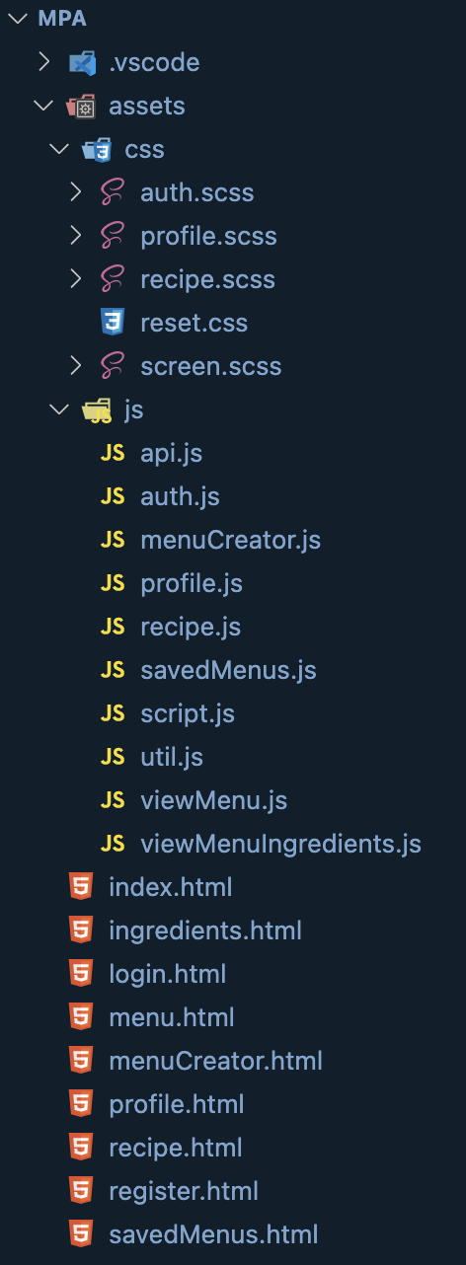

Op de afbeelding is te zien dat de MPA opgemaakt is uit 7 HTML-pagina’s. Elk van deze pagina’s heeft een specifiek doel en is nodig om de volledig functionaliteit van de app te bevatten.

**Het opzetten van de SPA**

Net zoals bij de MPA is gekozen om bij de SPA volledig te werken met standaard HTML, Javascript en SCSS. Dit om ervoor te zorgen dat er geen verschillen zouden opduiken tussen bepaalde frameworks.

De SPA heeft de volgende structuur:

Zoals te zien op de bovenstaande afbeelding is er maar gebruik gemaakt van 1 HTML-pagina.